Découverte des instruments classiques
Le groupe des Cuivres ne porte pas son nom à cause du métal de fabrication (c’est souvent du laiton, un alliage) qui est utilisé. D’ailleurs, il y a des cuivres fabriqués en bois, en cuir… En fait, le point commun des instruments de ce groupe est que le musicien doit faire vibrer ses lèvres (dans une embouchure) pour produire un son avec son instrument. C’est l’air qui est dans les « tuyaux » de l’instrument qui va vibrer et donner le son.
Il existe plusieurs sous-groupes dans les cuivres mais nous ne nous y intéresserons pas.

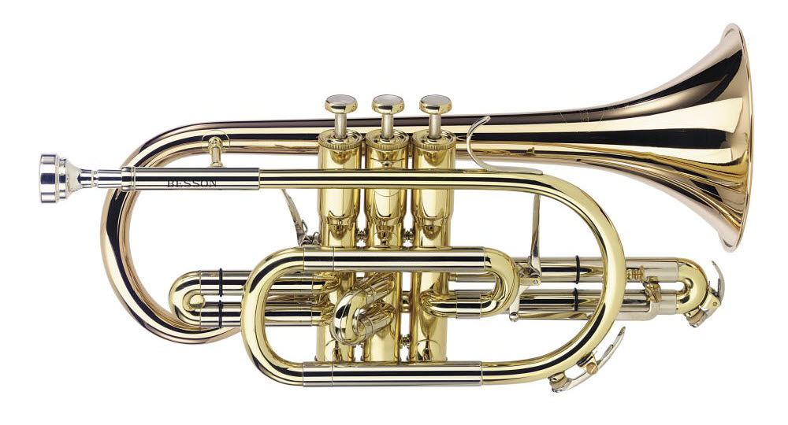 | 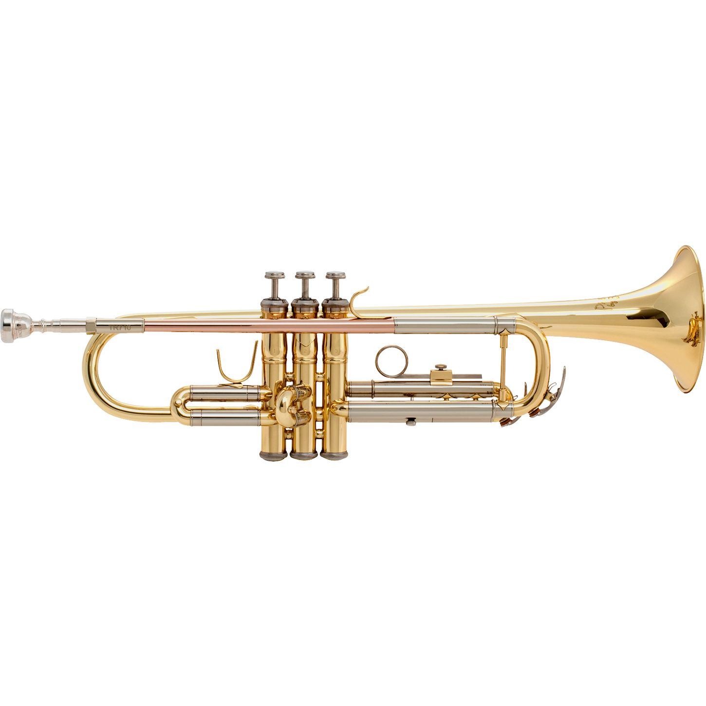

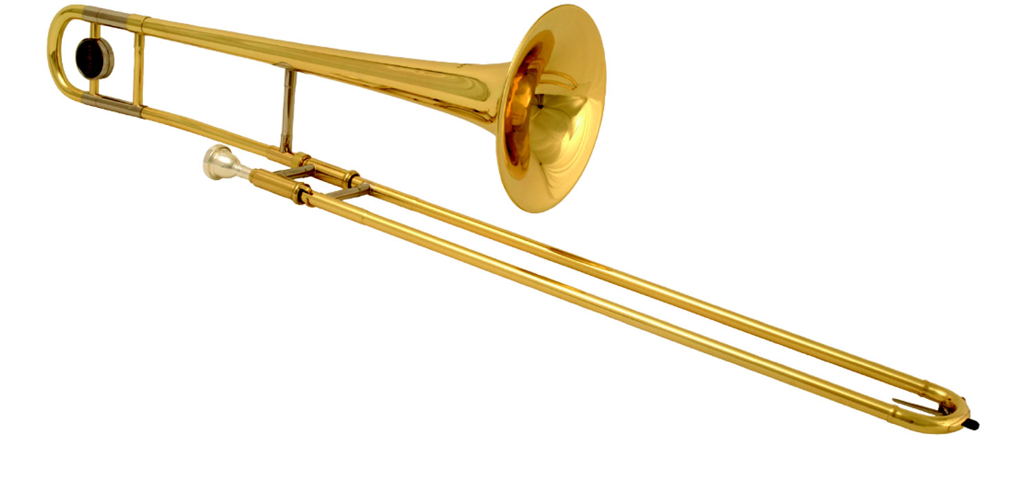 | 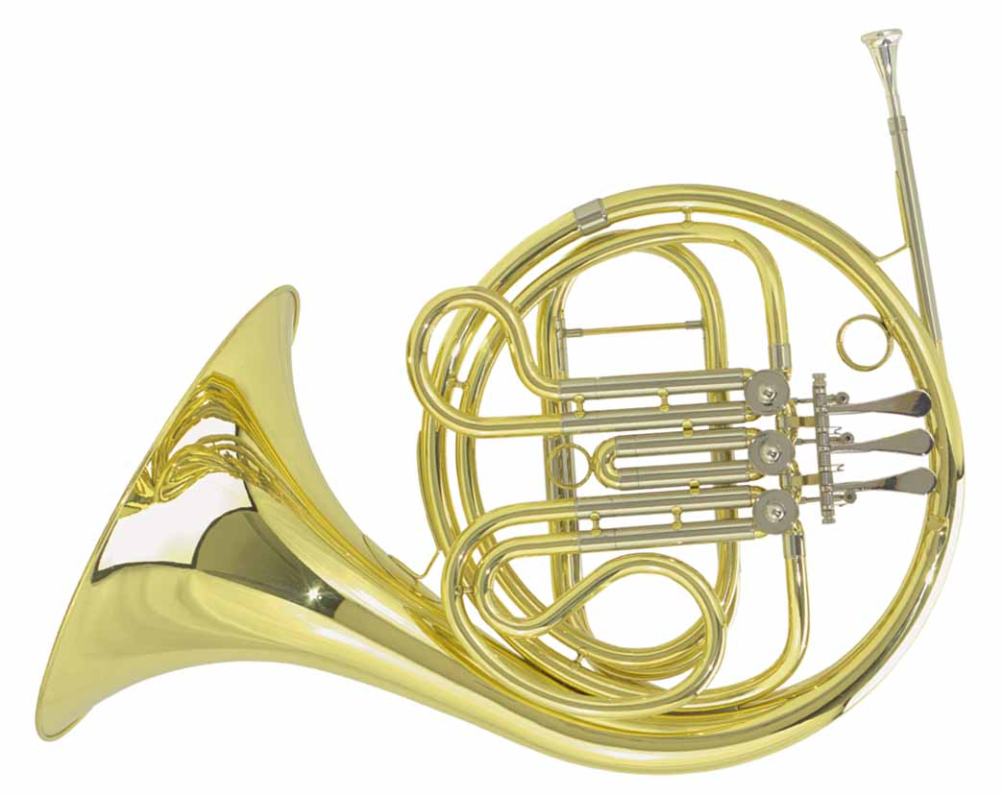 | 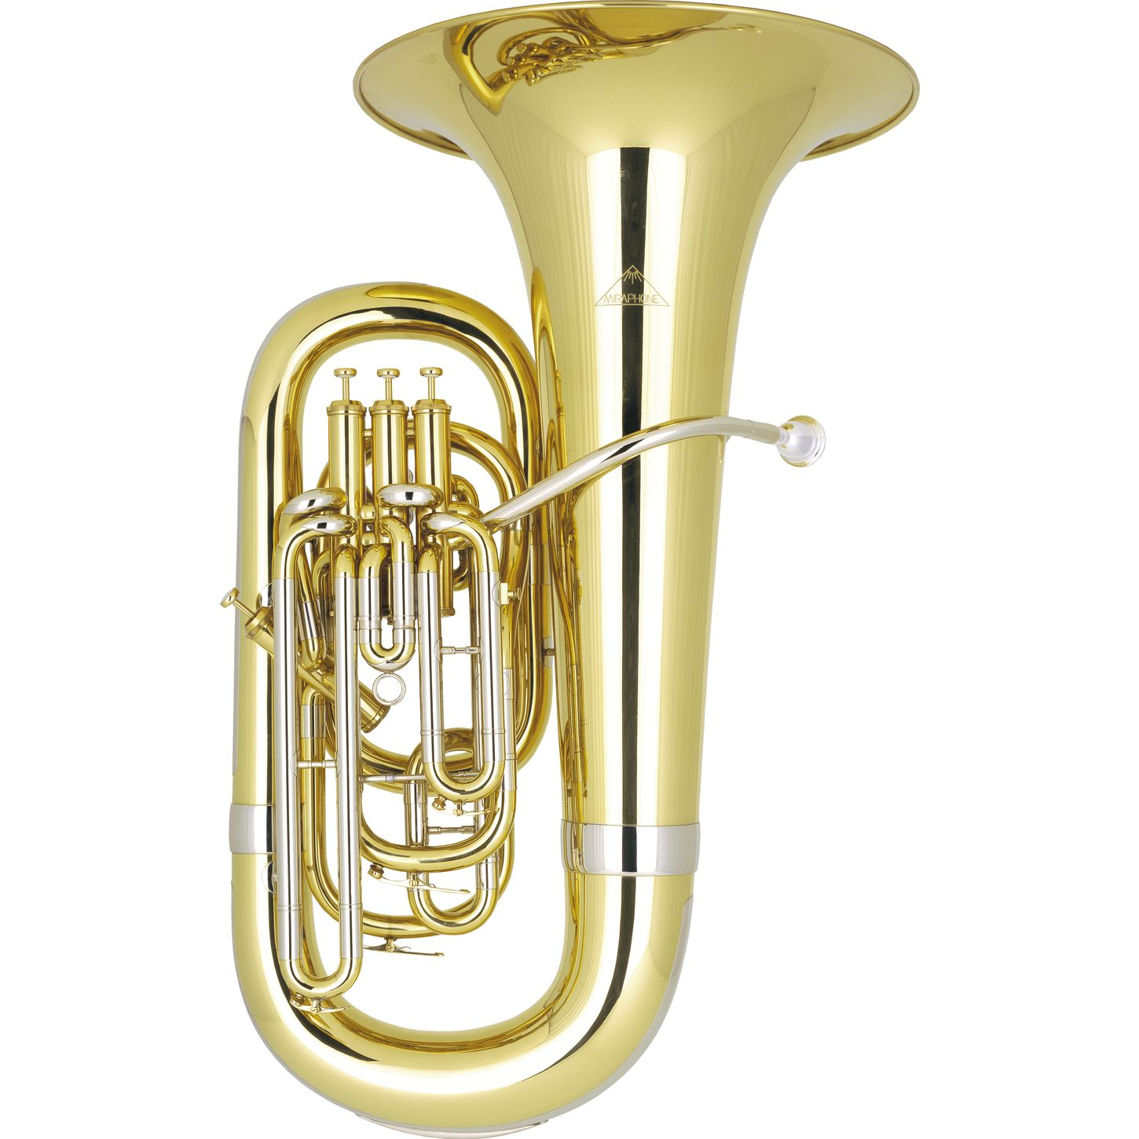

Une …………………………………… 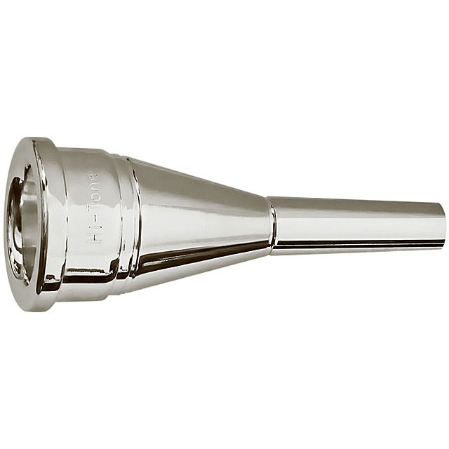

Les Cuivres (famille des vents)
M1.5
CLIS
Arts
Musique

Des « petits »…
1.

… et des plus « gros ».
2.

On souffle dans…
3.

Saxophone | Cor | Trompette
Cornet à piston | Tuba | Palmes
Trombone | Clarinette | Embouchure

Saxophone | Cor | Trompette
Cornet à piston | Tuba | Palmes
Trombone | Clarinette | Embouchure

Saxophone | Cor | Trompette
Cornet à piston | Tuba | Palmes
Trombone | Clarinette | Embouchure

Saxophone | Cor | Trompette
Cornet à piston | Tuba | Palmes
Trombone | Clarinette | Embouchure

Saxophone | Cor | Trompette
Cornet à piston | Tuba | Palmes
Trombone | Clarinette | Embouchure

Saxophone | Cor | Trompette
Cornet à piston | Tuba | Palmes
Trombone | Clarinette | Embouchure

Saxophone | Cor | Trompette
Cornet à piston | Tuba | Palmes
Trombone | Clarinette | Embouchure

Saxophone | Cor | Trompette
Cornet à piston | Tuba | Palmes
Trombone | Clarinette | Embouchure

Saxophone | Cor | Trompette
Cornet à piston | Tuba | Palmes
Trombone | Clarinette | Embouchure

